**《詩韻墨舞-周火鍊書法展》**

旅西班牙攝影師兼書法家周火鍊，即日起至4月8日於桃園展演中心1樓展場舉辦在台灣的首次大型個展「詩韻墨舞-周火鍊書法展」，歡迎各界前往觀賞。

本次展覽以「詩韻墨舞」作為主題，現場展出200多件作品，包含篆書、隸書、行書及草書，作品內容選用唐詩及中國各朝代著名詩人的文辭，透過濃淡墨的變化手法，呈現不同詩文所欲傳達的內涵及意境，表現出文人浪漫感傷的情懷；更藉由多樣的媒材突顯書法線條的造型美感，與西方抽象藝術進行對話，欲使書法文字跨越中西文化差異，成為心靈溝通的宇宙語言。

周火鍊現任西班牙馬德里孔孟文化基金會藝術總監，旅居西班牙多年，受到西方繪畫與雕塑美學的影響，發展出結合動態素描與書法用墨的創作手法，更嘗試在不同的材質上書寫，使作品呈現出多元風格與創新的感覺。

　　「詩韻墨舞-周火鍊書法展」即日起展出至4月8日，開放時間為週二至週日上午9點至下午5點，歡迎民眾前往桃園展演中心一起體驗跌宕遒麗的書法藝術。

█ 展出資訊：

◆展覽名稱：「詩韻墨舞-周火鍊書法展」

◆展覽期間：107年3月21日(星期三)至4月8日(星期日) 9:00-17:00(每周一及國定假日休館)

◆展覽地點：桃園展演中心1樓展場(桃園市桃園區中正路1188號)

◆主辦單位：西班牙孔孟文化基金會

◆協辦單位：桃園市政府文化局、桃園市政府藝文設施管理中心

◆活動洽詢：0905-003-976 周先生

◆入場方式：自由入場

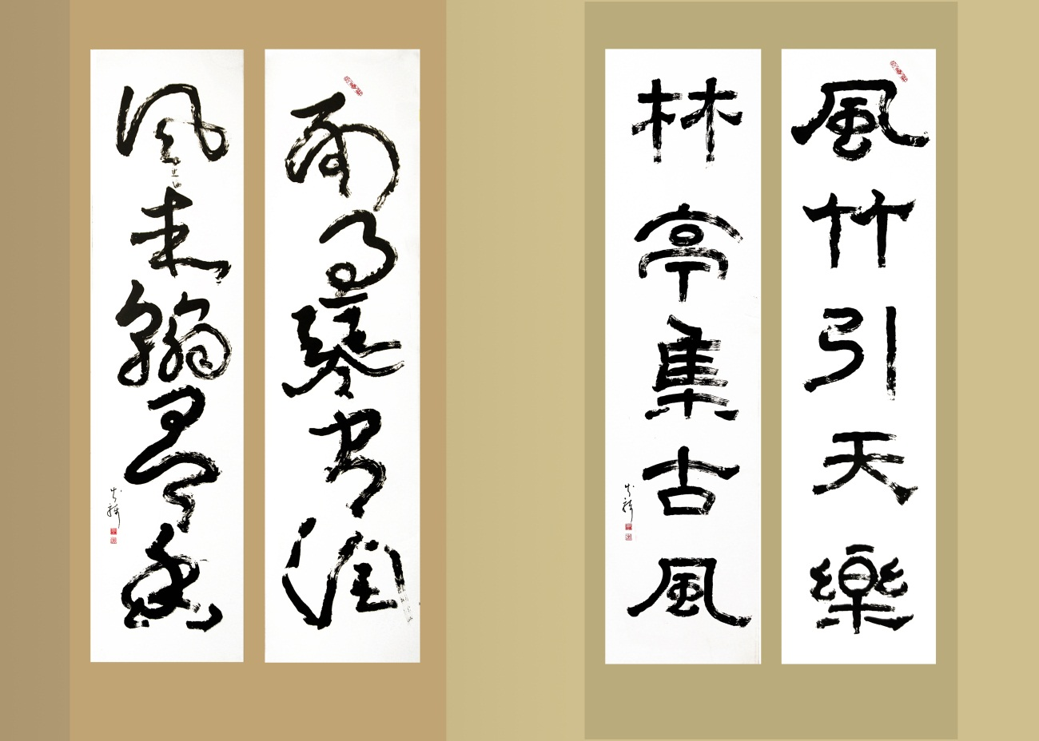

詩韻墨舞-周火鍊書法展作品1

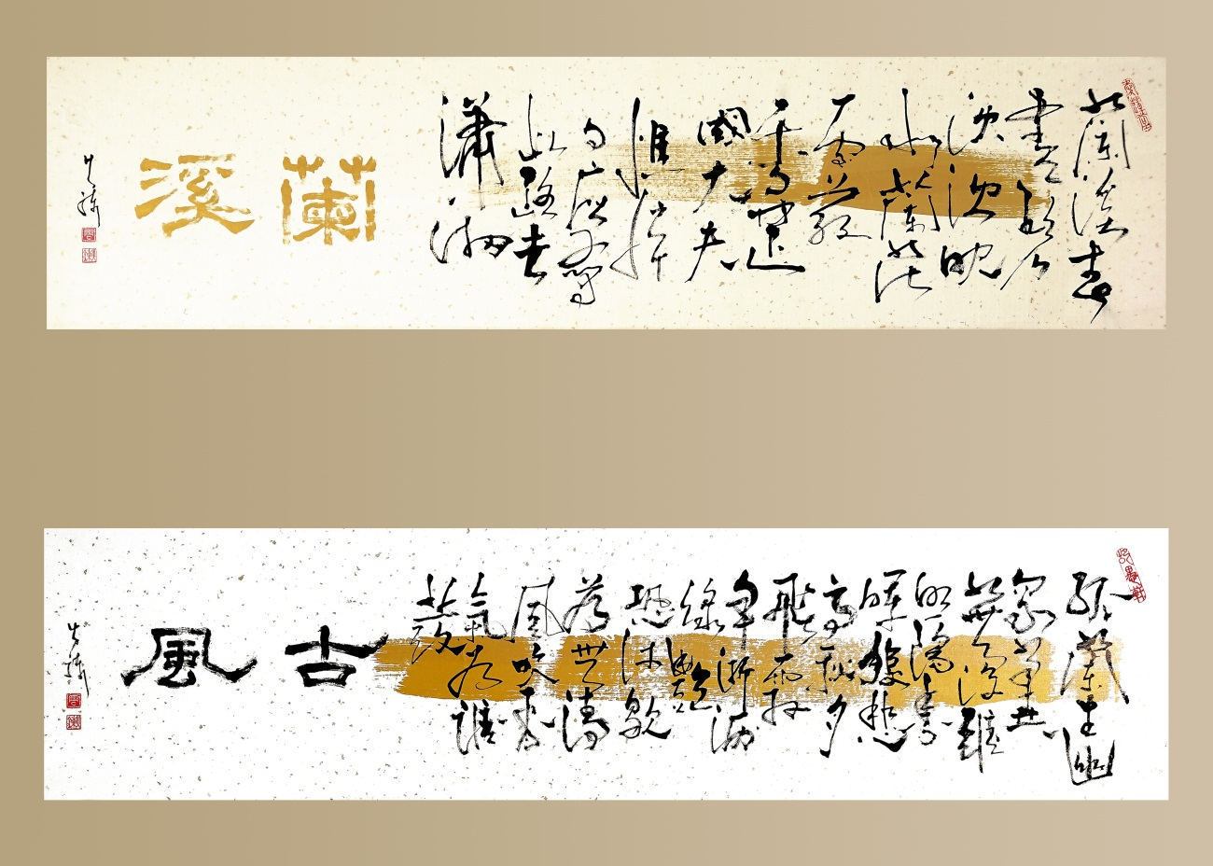

詩韻墨舞-周火鍊書法展作品2